面试题90答案

一、 如何比较版本差异和查看版本库状态？ 2
二、 如何进行版本库回退到指定版本？ 11
三、 如何查看工作区和版本库里面最新版本的区别？ 13
四、 如何撤销工作区中的修改，如何撤销暂存区中的修改，如何撤销历史区的修改？ 15
五、 如何删除文件？ 19
1 从暂存区和工作区中删除文件 19
2 从历史区中删除文件 20
3 从远程仓库中删除文件 21
六、 Git中分支的作用？ 22
七、 如何创建和合并分支？ 22
八、 如何解决冲突？ 24
九、 分支合并时Fast forward模式和普通模式的区别，如何开启普通模式？ 26
1普通模式示例如下： 26
2 Fast model示例如下： 28
十、 如何“储藏”当前工作现场？ 30

- 如何比较版本差异和查看版本库状态？
1 git diff查看工作区和暂存区中的文件区别
2 git diff HEAD 查看工作区和git仓库之间的差异
git diff . 查看工作区和历史区之间的差异
git diff 48f10451 查看工作区与历史版本之间的差异
上面的十六进制版本号用git reflog 回车可以查看
3 git diff -- cached 或git diff -- staged查看暂存区和历史区的差异
4 git status命令查看版本库状态
红色文字表示工作区和历史区不一致，绿色文字表示工作区和暂存区不一致
5 git status -s命令查看版本库状态简要信息
字母A表示add添加文件，字母M表示modify修改文件。
6 git log查看提交历史记录
7 echo b2 >> cxh.txt 向文件cxh.txt中追加字符b2
示例：
Step1 在E:\project目录下创建一个新文件夹test，进入test文件夹。
Step2 在test文件夹中右键git bash here打开git命令行工具
Step3 初始化版本库，在git bash中输入git init回车
Step4 在test文件中新建一个记事本文件cxh.txt，双击打开cxh.txt，输入123并保存
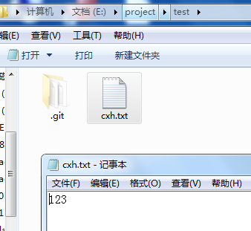
Step5 在git命令行工具中输入git diff 查看工作区和暂存区中的内容区别
创建新文件，首次输入文字没有内容变化。
Step6 在git命令行工具中输入git status 查看三个区的区别
工作区和暂存区内容不一致，”cxh.txt”显示红色文字提醒
Step7 在git命令行工具中输入git log查看历史提交记录
提交文件前不会有任何历史记录
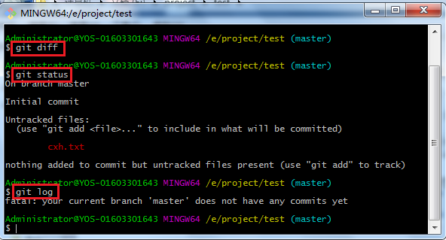
Step8 在git命令行工具中输入git add -A 将工作区的修改添加到暂存区
Step9 在git命令行工具中输入git diff 查看工作区和暂存区中的内容区别
创建新文件，首次输入文字没有内容变化。
Step10 在git命令行工具中输入git status 查看三个区的区别
暂存区和历史区内容不一致，”cxh.txt”显示绿色文字提醒
Step11 在git命令行工具中输入git log查看历史提交记录
提交文件前不会有任何历史记录
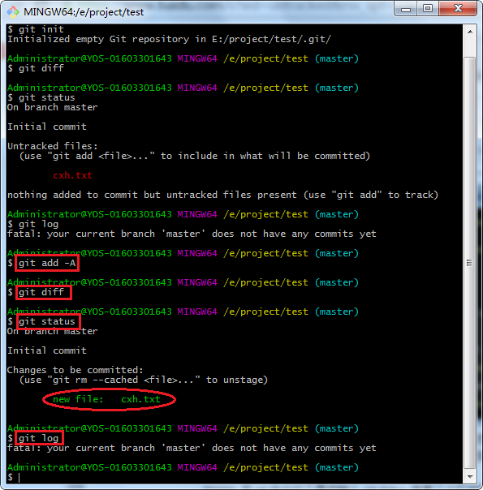

Step12 在git命令行工具中输入git commit -m”com” 将暂存区区的修改添加到历史区
Step13 在git命令行工具中输入git diff 查看工作区和暂存区中的内容区别
创建新文件，首次输入文字没有内容变化。
Step14 在git命令行工具中输入git status 查看三个区的区别
提交后三个区内容一致，提示白色文字：
Noting to commit,working directory clean
Step15 在git命令行工具中输入git log查看历史提交记录
提交文件后，显示提交的历史记录和提交时的注释信息。
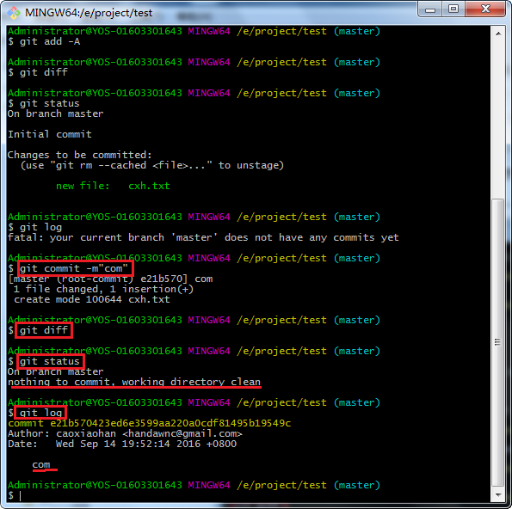
Step16 修改test文件中的cxh.txt文件，增加1行a1
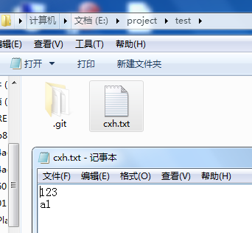
Step17 在git命令行工具中输入git diff 查看工作区和暂存区中的内容区别
如果文件曾经被add过一次，再修改文件时会显示内容变化。
删除文字显示红色，添加文字显示绿色
Step18 在git命令行工具中输入git status 查看三个区的区别
工作区和暂存区内容不一致，”cxh.txt”显示红色文字提醒
Step19 在git命令行工具中输入git log查看历史提交记录
提交文件后，显示提交的历史记录和提交时的注释信息。
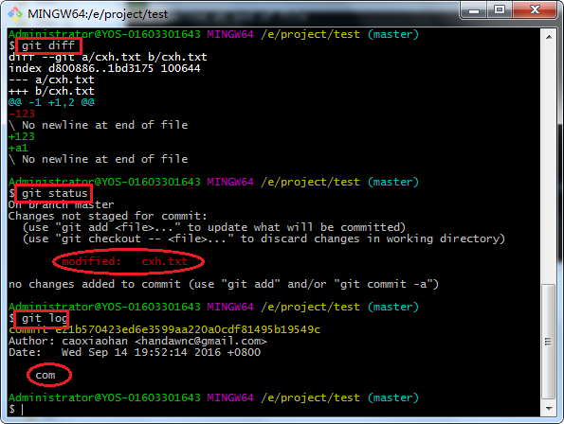
Step20 在git命令行工具中输入git add -A 将工作区的修改添加到暂存区
Step21 在git命令行工具中输入git diff 查看工作区和暂存区中的内容区别
因为add后工作区和暂存区的内容一致所以没有任何输出
Step22 在git命令行工具中输入git status 查看三个区的区别
暂存区和历史区内容不一致，”cxh.txt”显示绿色文字提醒
Step23 在git命令行工具中输入git log查看历史提交记录
提交文件前只显示之前的提交记录
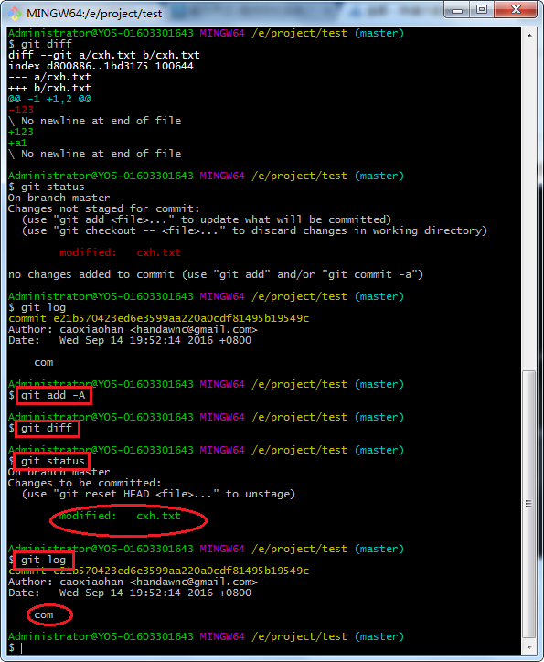
Step24 在git命令行工具中输入git commit -m”增加1行a1” 将暂存区区的修改添加到历史区
Step25 在git命令行工具中输入git diff 查看工作区和暂存区中的内容区别
因为add后工作区和暂存区的内容一致所以没有任何输出
Step26 在git命令行工具中输入git status 查看三个区的区别
提交后三个区内容一致，提示白色文字：
Noting to commit,working directory clean
Step27 在git命令行工具中输入git log查看历史提交记录
提交文件后，显示两次提交的历史记录和提交时的注释信息。

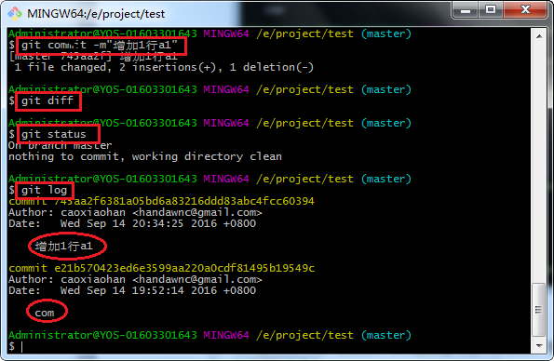
Step28 echo b2 >> cxh.txt 向文件cxh.txt中追加字符b2
双击打开cxh.txt文件发现第二行多出两个字符b2
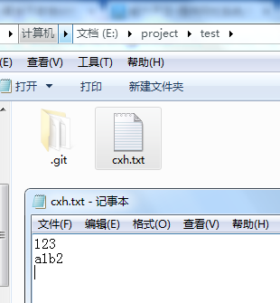
Step29 在git命令行工具中输入git diff 查看工作区和暂存区中的内容区别
如果文件曾经被add过一次，再修改文件时会显示内容变化。
删除文字显示红色，添加文字显示绿色
Step30 在git命令行工具中输入git status 查看三个区的区别
工作区和暂存区内容不一致，”cxh.txt”显示红色文字提醒
Step31 在git命令行工具中输入git log查看历史提交记录
提交文件后，显示提交的历史记录和提交时的注释信息。
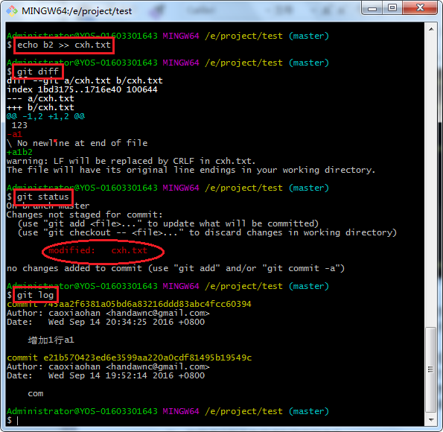
Step32 在git命令行工具中输入git add -A 将工作区的修改添加到暂存区
Step33 在git命令行工具中输入git diff 查看工作区和暂存区中的内容区别
因为add后工作区和暂存区的内容一致所以没有任何输出
Step34 在git命令行工具中输入git status 查看三个区的区别
暂存区和历史区内容不一致，”cxh.txt”显示绿色文字提醒
Step35 在git命令行工具中输入git log查看历史提交记录
提交文件前只显示之前的提交记录
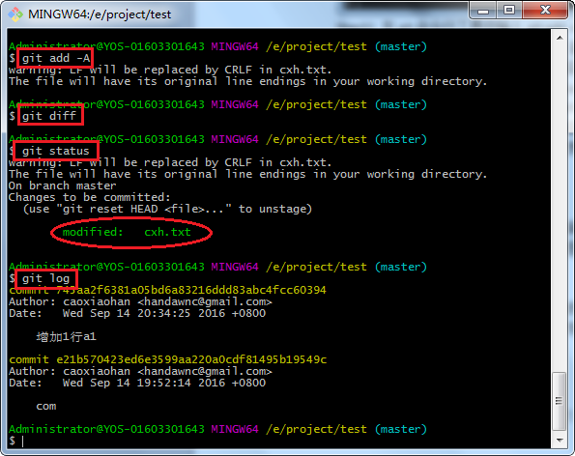
Step36 在git命令行工具中输入git commit -m”追加字符b2” 将暂存区区的修改添加到历史区
Step37 在git命令行工具中输入git diff 查看工作区和暂存区中的内容区别
因为add后工作区和暂存区的内容一致所以没有任何输出
Step38 在git命令行工具中输入git status 查看三个区的区别
提交后三个区内容一致，提示白色文字：
Noting to commit,working directory clean
Step39 在git命令行工具中输入git log查看历史提交记录
提交文件后，显示两次提交的历史记录和提交时的注释信息。
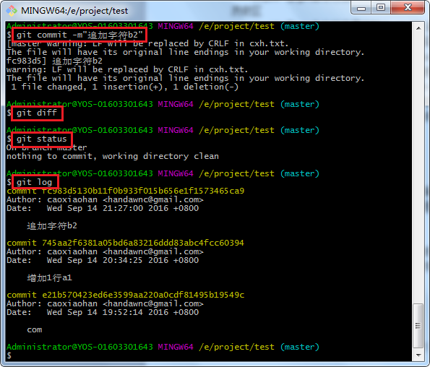

- 如何进行版本库回退到指定版本？
1 git log 查看历史版本信息
2 git log --graph 查提交历史的时间线
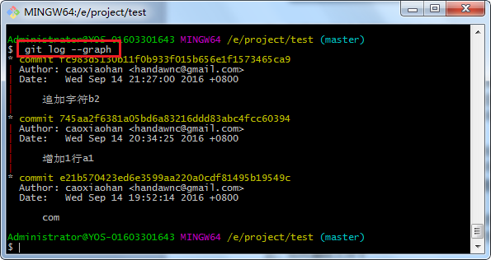
3 git log --online 查看提交历史版本号的简明信息
4 cat cxh.txt 读取并在git命令行黑框中显示cxh.txt文件中的内容
5 git reset --hard 745aa2f 彻底回退到某个版本，回退 工作区 、历史区 和 暂存区 。
6 git reset –soft 745aa2f：回退到某个版本，只回退了历史区的信息，工作区 和 暂存区 都不变
7git reset –mixed 745aa2f：此为默认方式，不带任何参数的git reset，即时这种方式，它回退到某个版本, 工作区 不变，回退历史区 和 暂存区
8 git reflog 记录每一次命令的id
示例如下：
Step1双击打开cxh.txt文件查看文件内容
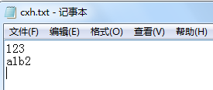
Step2 git log --oneline 查看提交历史版本号的简明信息
Step3 cat cxh.txt 读取当前版本库cxh.txt文件中的内容
Step4 git reset --hard 745aa2f
Step5 cat cxh.txt 读取回退版本库后cxh.txt文件中的内容
Step6 git reflog 记录每一次命令的id
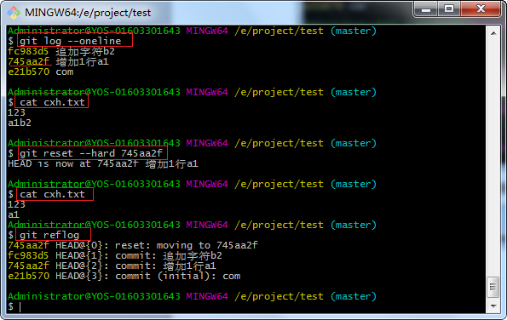
Step7双击打开cxh.txt文件发现b2被删除，回退到了上一版本
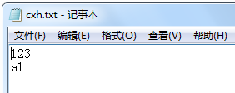

- 如何查看工作区和版本库里面最新版本的区别？
1 echo c3 >> cxh.txt 向文件cxh.txt中追加字符c3，echo方式c3末尾默认添加换行
2 git add cxh.txt 将cxh.txt的修改添加到暂存区
3 git status 查看三个区的差别
4 git commit -m"仅提交c3"
5 git diff HEAD命令可以查看工作区和版本库里面最新版本的区别
示例如下：
Step1 双击cxh.txt打开文件，查看当前文件中的内容，不要在记事本中编辑内容。
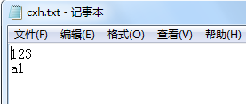
Step2 echo c3 >> cxh.txt 向cxh.txt文件中追加字符c3
Step3 关闭cxh.txt重新打开cxh.txt，不要在记事本中编辑内容。
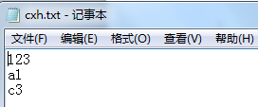
Step4 git add cxh.txt 将修改追加的c3添加到暂存区，不要在记事本中编辑内容
Step5 echo d4 >> cxh.txt 向cxh.txt文件中追加字符c3
Step6 关闭cxh.txt重新打开cxh.txt
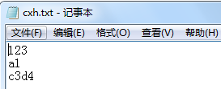
Step7 git commit -m”仅提交c3”，因为d4还没有add到暂存区
Step8 git status -s查看三个区的状态
Step9 git diff HEAD 查看工作区和暂存区的内容差异
Step10 git commit -m”提交d4”，提交失败，因为d4还没有add到暂存区
Step11 git log --oneline 查看历史，没有d4提交记录、、
Step12 git add cxh.txt 将修改追加的d4添加到暂存区
Step13 git commit -m”提交d4”
Step14 git log --oneline 查看历史

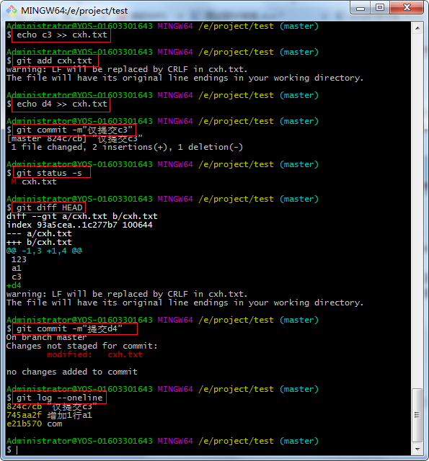
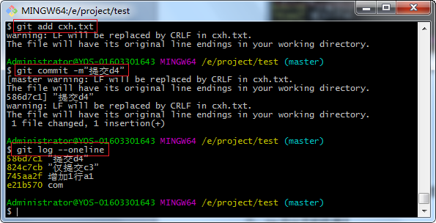

- 如何撤销工作区中的修改，如何撤销暂存区中的修改，如何撤销历史区的修改？
1 撤销工作区中的修改
git checkout -- cxh.txt
示例如下：
Step1 双击cxh.txt打开文件，查看当前文件中的内容，不要在记事本中编辑内容。
Step2 echo hello >> cxh.txt 向cxh.txt文件中追加字符hello
Step3 关闭cxh.txt重新打开cxh.txt，不要在记事本中编辑内容。
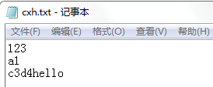
Step4 git checkout -- cxh.txt,撤销工作区的修改
Step5 git diff 查看工作区和暂存区的差异
没有任何输出信息，所以工作区的修改已经被撤销
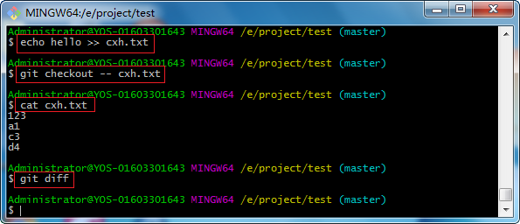
Step6 关闭cxh.txt重新打开cxh.txt，不要在记事本中编辑内容。
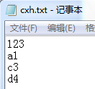

2 撤销暂存区中的修改
git reset HEAD cxh.txt
示例如下：
Step1 双击cxh.txt打开文件，查看当前文件中的内容，不要在记事本中编辑内容。
Step2 echo world >> cxh.txt 向cxh.txt文件中追加字符world
Step3 关闭cxh.txt重新打开cxh.txt，不要在记事本中编辑内容。
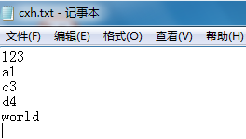
Step4 git diff 查看工作区和暂存区的差异
+world 绿色加号提示增加了内容
Step5 git add -A 将工作区的修改添加到缓存区
Step6 git diff --cached 或者git diff --staged 显示暂存区和历史区的区别
+world 绿色加号提示增加了内容
Step7 git diff 查看工作区和暂存区的区别
、 因为工作区的修改已经添加到暂存区，此时二者一致没有任何输出
Step8 git reset HEAD cxh.txt 仅撤销暂存区中的修改
Step9 关闭cxh.txt重新打开cxh.txt，不要在记事本中编辑内容。
Step10 git diff --cached 或者git diff --staged 显示暂存区和历史区的区别
因为暂存区中已经撤销了修改所以暂存区跟历史区一直，不会输出任何信息
Step11 git diff查看工作区和暂存区的区别
因为暂存区已经撤下修改，所以此时工作区和暂存区不一致
+world 绿色加号提示增加了内容
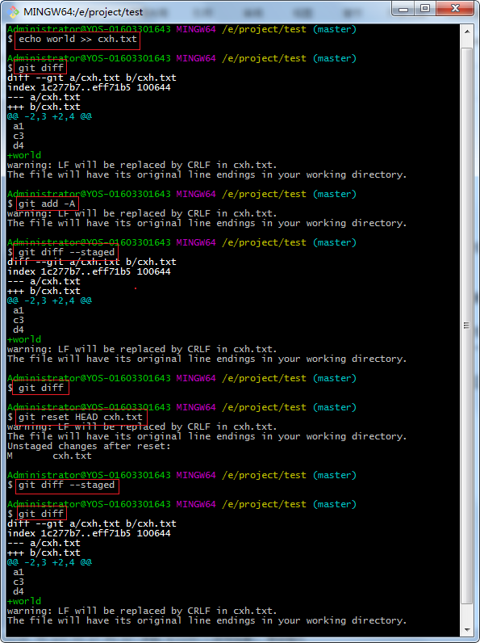
3 撤销历史区的修改
git reset --hard 745aa2f
紧接着上面的代码示例如下：
Step1关闭cxh.txt重新打开cxh.txt，不要在记事本中编辑内容。
Step3 git add -A 将工作区的内容添加到暂存区
Step4 git commit -m “添加1行world”
Step5 git diff 查看工作区和暂存区是否一致
Step6 git diff --cached 或者git diff --staged 显示暂存区和历史区的区别
Step6 git reflog 查看历史提交版本号
Step7 git reset --hard 586d7c1 回退到上一个版本即可撤销本次历史区的修改
Step8 git diff 查看工作区和暂存区是否一致
Step9 git diff --cached 或者git diff --staged 显示暂存区和历史区的区别
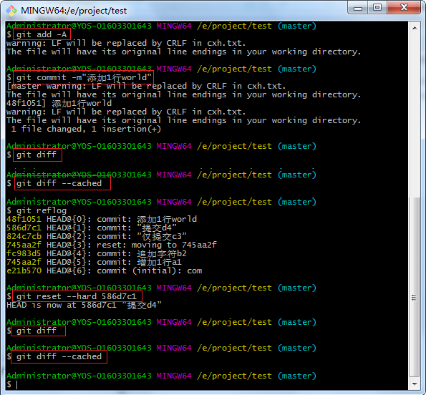
Step10关闭cxh.txt重新打开cxh.txt，不要在记事本中编辑内容。

- 如何删除文件？

1 从暂存区和工作区中删除文件
git rm del.txt
Step1 打开E:\project\test目录，发现只有一个文件cxh.txt
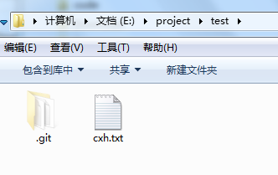
Step2 打开git bash, 输入echo delete >> del.txt，新建一个del.txt文件并在文件中输入delelte。
Step3 查看E:\project\test目录，发现多出一个文件del.txt
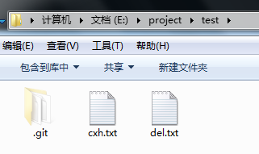
Step4 git rm del.txt 删除文件失败，因为文件还未commit到历史区
Step5 git add del.txt 将del.txt文件添加到暂存区
Step6 git rm del.txt 删除文件失败，因为文件还未commit到历史区
Step7 git commit -m”提交文件del.txt” 将del.txt文件提交到历史区
Step8 git rm del.txt 成功从历史区、暂存区、工作区删除文件
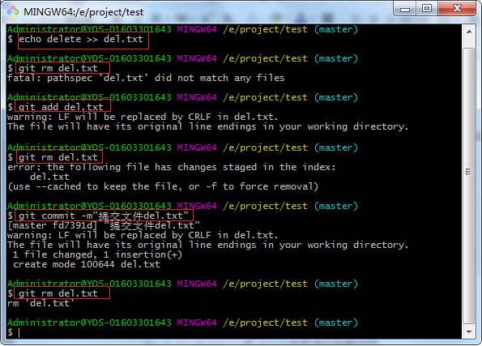
Step9 查看E:\project\test目录，发现只有一个文件cxh.txt

2 从历史区中删除文件
Step1 git status -s 查看三个区的区别
首字母是绿色D，说明工作区和暂存区一致，暂存区和历史区不一致。
上述步骤Step9中发现工作区中del.txt已经被删除，说明工作区和暂存区中del.txt都已经被删除。而历史区还未被删除。
Step2 git commit -m”删除del.txt”
Step3 git status -s 查看三个区的区别
没有输入任何信息，说明三个区一致，历史区中也成功被删除。
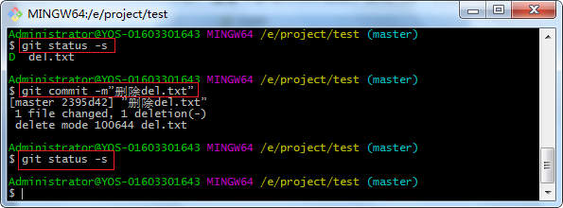

3 从远程仓库中删除文件
Step1 登录github账号新建远程仓库test
Step2 git remote add origin https://github.com/caoxiaohan/test.git
添加远程仓库
Step3 git push --force origin master
将本地仓库强行推送到远程仓库
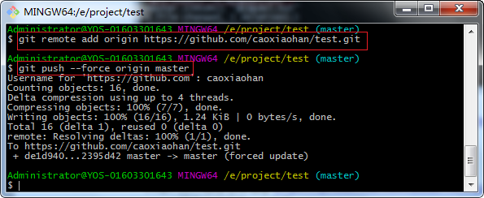
Step3 打开远程仓库地址https://github.com/caoxiaohan/test.git
该仓库下只有一个文件cxh.txt
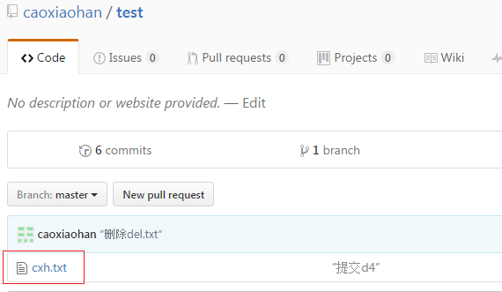
4 关于恢复文件参考第四大题答案

- Git中分支的作用？
在多人协作开发时，大家会操作同一个git仓库。
为了避免中途频繁提交推送代码带来的互相干扰，git允许我们创建属于自己的分支，大家彼此互不干扰看不到对方的分支。直到开发完毕后，再一次性合并到原来的分支master分支上。
- 如何创建和合并分支？
1 git checkout -b dev创建并切换分支
2 git branch dev 创建分支
3 git checkout dev 切换分支
4 git branch -d dev 删除分支
5 cat dev.txt 读取dev.txt文件
示例如下：
Step1 git checkout -b dev创建并切换分支
Step2 git branch dev 创建分支
Step3 git branch 查看分支，当前分支前面有星号标识
Step4 echo devbranch >> dev.txt 在当前分支上创建dev.txt文件并添加devbranch字符。
Step5 git add dev.txt 添加dev.txt到暂存区
Step6 git commit -m”添加devbarnch” 提交dev.txt到历史区
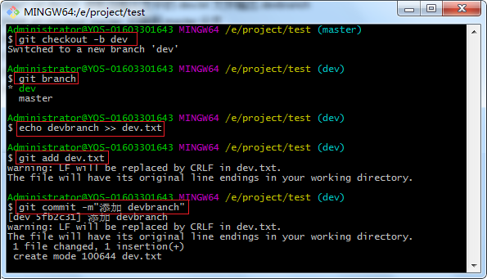
Step7 cat dev.txt 读取当前分支dev分支中的dev.txt文件输出devbranch
Step8 git checkout master 切换到master分支
Step9 cat dev.txt 读取当前分支master中的dev.txt，提示没有dev.txt文件，说明master分支跟dev分支中的修改互不影响。
Step10 git merge dev 合并dev分支到master
Step11 cat dev.txt 读取当前分支master分支中的dev.txt文件输出devbranch
Step12 git branch -d dev删除dev分支
Step13 git branch 查看分支，发现dev分支已经被删除
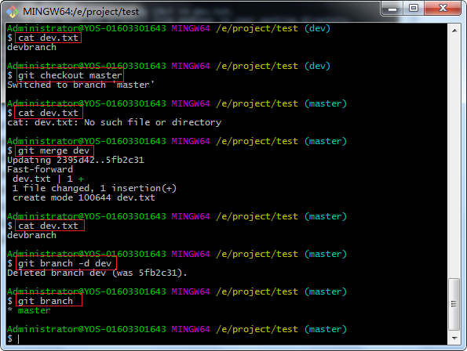

- 如何解决冲突？
打开源文件，删除不需要的部分，保留需要的部分，保存文件后重新提交。
1 git merge capture 合并分支
2 git log --graph --oneline命令可以看到分支合并图
示例如下：
Step1 git checkout -b feature 创建并切换到feature分支
Step2 echo featureConflict >> conf.txt 在feature分支上创建conf.txt文件，并添加字符featureConflict到conf.txt文件。
Step3发现test文件夹多出了一个conf.txt文件，双击打开conf.txt文件,
conf.txt文件中显示1行字符featureConflict
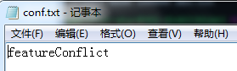
Step4 git add conf.txt 添加conf.txt添加到feature分支暂存区
Step5 git commit -m”提交featureConflict”，将conf.txt提交到feture历史区
Step6 git checkout master 切换到master分支
Step7 echo masterConflict >> conf.txt 在master分支上创建conf.txt文件，并添加字符masterConflict到conf.txt文件。
Step8 关闭并重写打开conf.txt文件,conf.txt文件中显示1行字符masterConflict,说明此时master和feature分支中的同名conf.txt文件是彼此独立的。

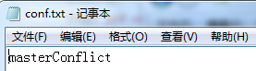

Step7 git add conf.txt 添加conf.txt添加到master分支暂存区
Step7 git commit -m”提交masterConflict”，将conf.txt提交到mater历史区
Step8 git merge feature 合并feature分支到master分支
提示存在冲突，自动合并失败
Step9 git status 查看三个区的状态区别
提示添加了同一个文件conf.txt，存在冲突
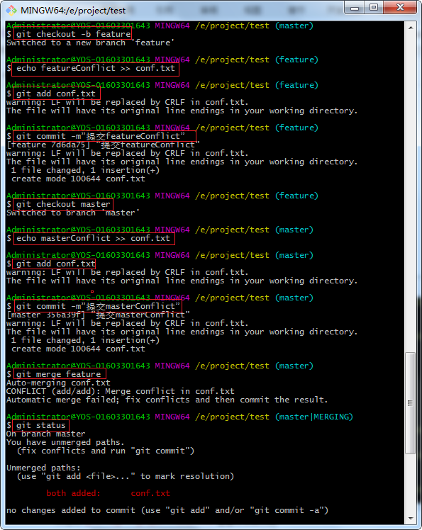
Step10 关闭并重新双击打开conf.txt文件
<<<<<<< HEAD 和 ======= 中间的部分是master分支修改的内容
=======和>>>>>>> feature是feature分支修改的内容
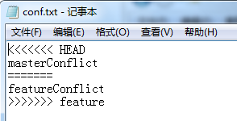
Step11 删除<<<<<<< HEAD 、=======和>>>>>>> feature这三行，保留需要的内容，并保存conf.txt文件。
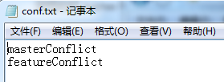
Step12 git add conf.txt 重新添加conf.txt文件的修改到master分支的暂存区
Step13 git commit -m”解决冲突” 重写提交conf.txt文件的修改到历史区解决冲突
Step14 git status 没有任何输出信息，说明冲突已经解决
Step15 git log --graph --oneline 查看分支合并图
Step16 git branch -d feature 删除feature分支
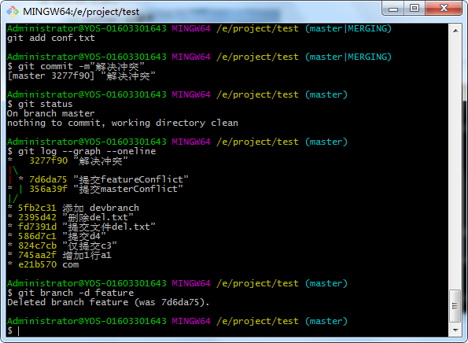
- 分支合并时Fast forward模式和普通模式的区别，如何开启普通模式？
git merge fast后面直接跟分支表示Fast forward模式，合并单一分支后会丢掉分支信息
git merge --no-ff -m "merge with no-ff" normal开启普通模式，合并分支信息后会保留各分支信息
git log --graph --oneline 查看分支合并图

1普通模式示例如下：
Step1 git checkout -b normal 创建并切换到normal分支
Step2 echo normalModle >> norm.txt 在normal分支上创建norm.txt文件，并添加字符normalModel到norm.txt文件。
Step3发现test文件夹多出了一个norm.txt文件，双击打开norm.txt文件,
normal.txt文件中显示1行字符normalModle
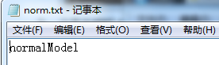
Step4 git add norm.txt 添加norm.txt添加到normal分支暂存区
Step5 git commit -m”提交normalModel”，将norm.txt提交到normal分支历史区
Step6 git checkout master 切换到master分支
Step7 git merge --no-ff -m "merge with no-ff" normal开启普通模式并提交，删除分支信息后会保留分支信息
Step8 cat norm.txt 查看master分支中norm.txt的文件内容，发现能够读取normalModel，说明normal分支的内容已经成功合并到master分支
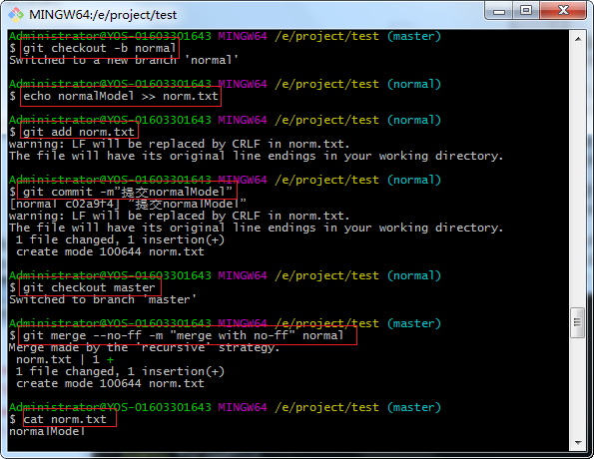
Step9 git branch -d normal 删除normal分支
Step10 git log --graph --oneline 查看分支合并图

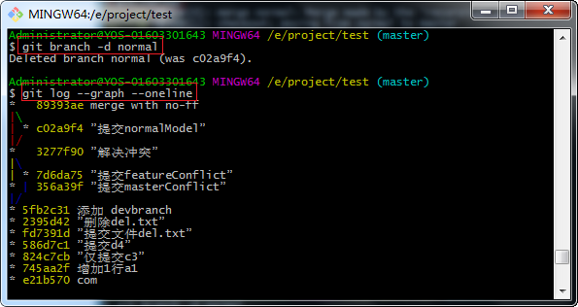

2 Fast model示例如下：
Step1 git checkout -b fast 创建并切换到normal分支
Step2 echo fastModle >> fast.txt 在fast分支上创建fast.txt文件，并添加字符fastModel到fast.txt文件。
Step3发现test文件夹多出了一个fast.txt文件，双击打开fast.txt文件,
fast.txt文件中显示1行字符fastModle
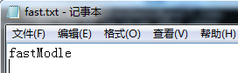
Step4 git add fast.txt 添加fast.txt添加fast分支暂存区
Step5 git commit -m”提交fastModel”，将fast.txt提交到fast分支历史区
Step6 git checkout master 切换到fast分支
Step7 git merge fast默认Fast model模式并提交，删除分支信息后不会保留分支信息
Step8 cat fast.txt 查看master分支中fast.txt的文件内容，发现能够读取fastModel，说明fast分支的内容已经成功合并到master分支
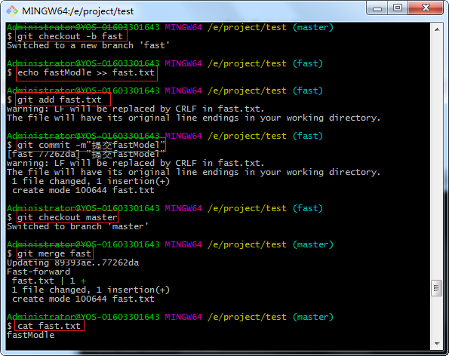
Step9 git branch -d fast 删除fast分支
Step10 git log --graph --oneline 查看分支合并图
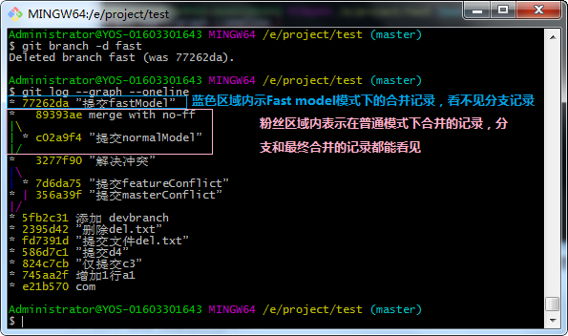
对比普通模式下的合并分支，发现Fast model少一条提交记录没有显示分支上提交记录。

- 如何“储藏”当前工作现场？
1 git stash list 查看一下有哪些stash
2 git stash apply 应用某个stash而不删除stash
3 git stash pop 应用某个stash并且删除stash
4 git stash clear 一次性清理所有的stash从而回到工作现场
示例如下：
Step1 git checkout -b dev 创建并切换到分支dev上工作
Step2 echo programing >> prog.txt 创建prog.txt文件，并添加字符progarming到prog.txt文件中
Step3 git add prog.txt 添加prog.txt文件到暂存区
Step4 echo programing >> cxh.txt 改cxh.txt文件添加字符programing
Step5 git status -s 查看三个区的状态差异
Step6 git stash先不提交，将当前工作现场“储藏”起来
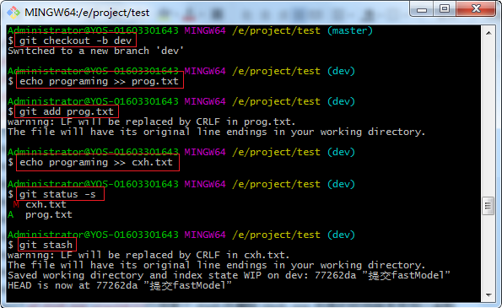
Step7 git checkout -b issue 创建并切换到临时分支issue
Step8 echo fixbug >> cxh.txt 分支issuse的cxh.txt文件中添加字符fixbug
Step9 git add cxh.txt 将cxh.txt的修改添加到issuse分支中的暂存区
Step10 git commit -m”issuse分支提交fixbug” 将cxh.txt的修改添加到issue分支的历史区中
Step11 git checkout master 切换回master分支
Step12 git merge --no-ff -m "merge issue" issue 普通模式下合并issue和master分支
Step13 git branch -d issue 删除issue分支
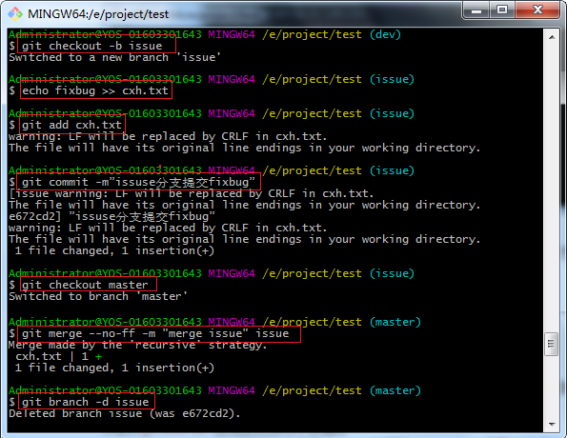
Step14 git checkout dev 切换回dev分支
Step15 git status -s查看三个区的状态差异
Step16 git stash list 查看之前保存的工作现场
Step17 git stash pop stash@{0}应用某个stash并删除stash, pop后面的现场版本号可以省略
Step18 git stash list 发现工作现场已清空
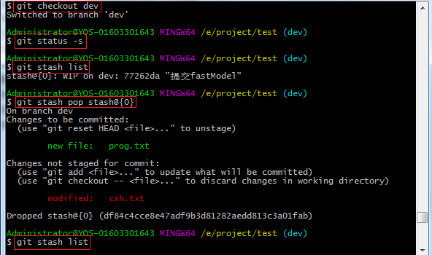
Step19 git stash 再“储藏”一个新的工作现场
Step22 git stash list 查看刚刚保存的工作现场
Step23 git stash apply stash@{0}应用某个stash但不删除stash，apply后面的现场版本号可以省略。
Step24 git stash list 发现工作现场未被删除
Step25 git stash drop stash@{0}应用某个stash并删除stash，drop后面的现场版本号可以省略。
Step26 git stash list 发现工作现场已清空
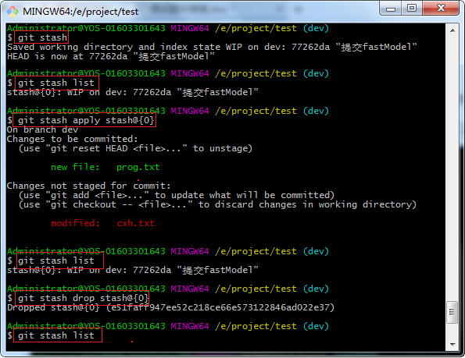
Step27 git stash 再“储藏”一个新的工作现场
Step28 git stash clear 一次性清理所有工作现场
Step29 git stash list 发现工作现场已清空
